**Ida-Virumaa Kutsehariduskeskus**

**Sillamäe õppekoht**

**Noorem tarkvaraarendaja**

**Kirill Kuzmin**

MP3 player using Java

Lõputöö

Juhendaja: Jüri Melnikov

Sillamäe

2018

Содержание

Введение 3

Разработка 4

Функционал 5

Тестирование 6

Установка в деталях, загрузка и распаковка 8

Заключение 9

Ссылки на материалы 10

# Введение

Темой моей дипломной работы является mp3 плеер, который будет воспроизводить музыкальные произведения с расширением “.mp3”

Программа может оказаться интересной и полезной всем тем, кто любит слушать музыку с удобством.

В программу вы можете добавить какой-то список треков и запустить его, а также выполнять другие действия, как и в других плеерах.

Для этого проекта я выбрал технологию Java Swing, потому что это основная библиотека для создания графического интерфейса для программ на языке Java. Использование этой технологии достаточно удобно, однако имеет некоторые минусы. В сравнении с тем же JavaFX у Java Swing отсутствует возможность сделать гибкий, качественный и современный интерфейс, однако моей целью было именно изучение этой технологии.

# Разработка

**Разработка программы включает в себя несколько этапов:**

- предпроектный анализ: постановка цели и определение задач программы, сбор необходимой информации, определение целевой аудитории, анализ программ-конкурентов и др.

- нахождение необходимых библиотек для выполнения цели

- разработка дизайна программы

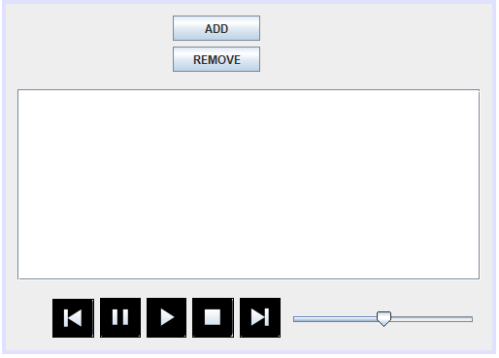- написание бизнес-логики программы

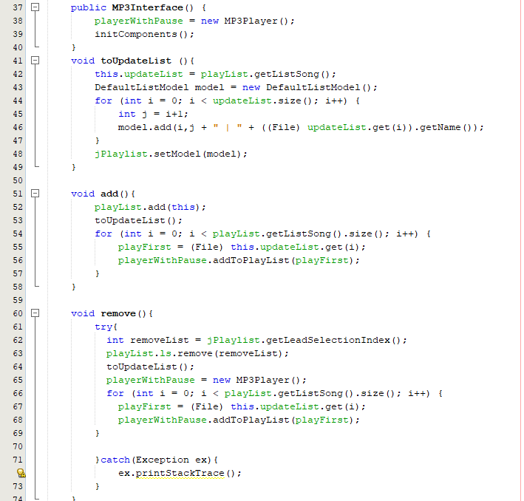

# Функционал

**Программа будет содержать такие функции:**



1. Добавить песни в плейлист

Чтобы добавить произведение вам необходимо нажать кнопку add, откроется FileChooser и вам будет необходимо выбрать произведение для воспроизведения

1. Удалить песни из плейлиста

Чтобы удалить песни вам необходимо выбрать произведение и нажать кнопку delete.

C:\Users\GoD\Documents\NetBeansProjects\MP3\src\mp3\images\icons8-next-filled-50.png

1. Воспроизвести песню

Чтобы воспроизвести произведение нажмите play.

C:\Users\GoD\Documents\NetBeansProjects\MP3\src\mp3\images\icons8-pause-squared-filled-50.png

1. Поставить произведение на паузу

Чтобы поставить произведение на паузу нажмите pause

C:\Users\GoD\Documents\NetBeansProjects\MP3\src\mp3\images\icons8-stop-squared-filled-50.png

1. Остановить произведение и начать сначала

Чтобы остановить произведение нажмите stop

C:\Users\GoD\Documents\NetBeansProjects\MP3\src\mp3\images\icons8-first-filled-50.png

1. Выбрать предыдущие произведение

Чтобы воспроизвести предыдущее произведение нажмите previous

C:\Users\GoD\Documents\NetBeansProjects\MP3\src\mp3\images\icons8-last-filled-50.png

1. Выбрать следующее произведение

Чтобы воспроизвести предыдущее произведение нажмите previous

# Тестирование

В данном проекте я выбрал сделал 2 модульных теста. Для тестирования я взял технологию Spock framework, потому с её помощью можно легко отслеживать возникающие ошибки. Также, как ЯП я взял Groovy, потому что он крайне удобен для тестирования.

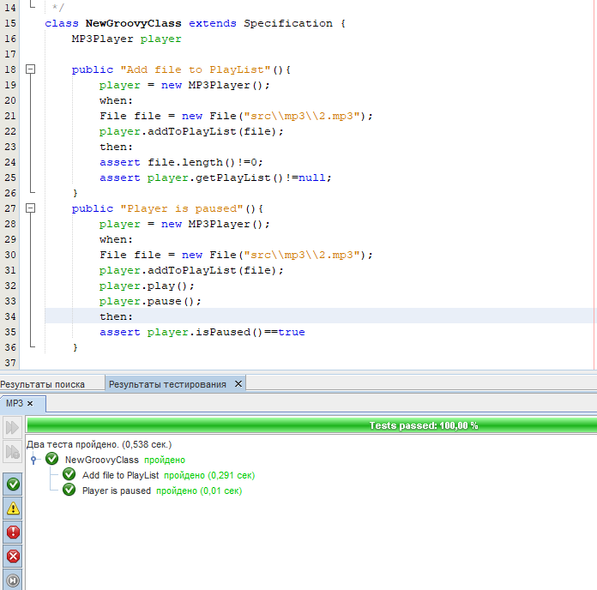

Сбой

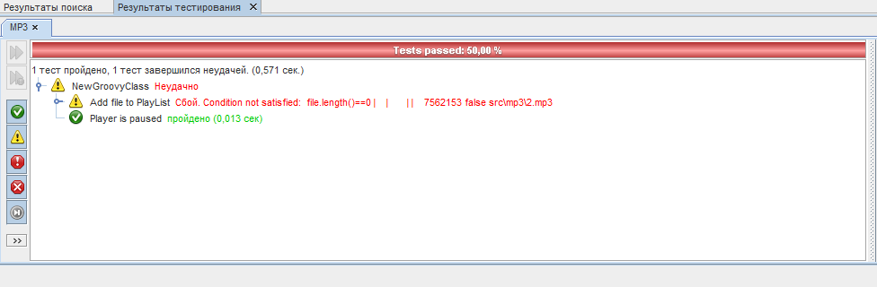

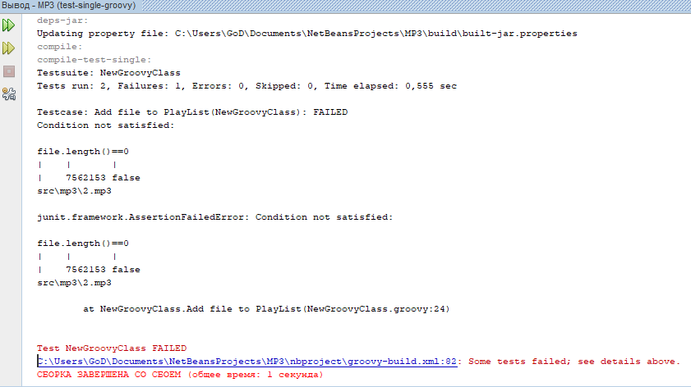

# Установка в деталях, загрузка и распаковка

Инструкция по запуску программы.

1. Необходимо скачать архив с этой ссылки goo.gl/G3fs5S
2. Когда вы скачали архив вам необходимо его перенести его на рабочий стол и разархивировать. Нажимаем правой кнопкой по архив и выбираем «извлечь в текущую папку» (Extract Here).

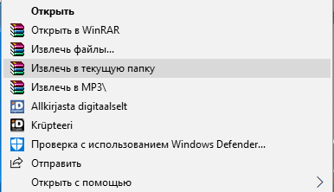

1. Далее на вашем рабочем столе появиться папка вам необходимо открыть её и перейти в каталог dist, там вы увидите файл с названием MP3. Нажимаем два раза и программа готова к использованию.

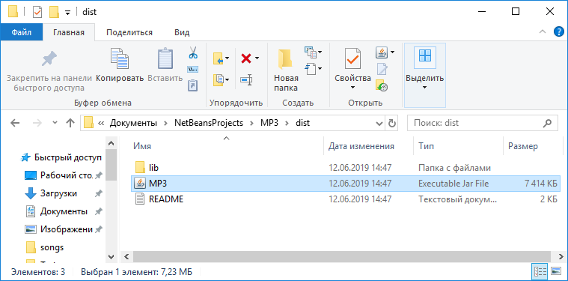

# Заключение

Цель дипломной работы была в создании mp3 проигрывателя используя язык java и такие технологии как Swing и Spock Test Framework. Подводя итоги, хотел бы сказать, я считаю, что поставленная задача выполнена, однако для себя я сделал некоторые выводы, что Java была не совсем верным выбором для этой задачи, так как есть другие языки программирования в которых можно было бы добавить больше функционала. Единственной проблемой с которой я столкнулся было то, что для таких вещей, как медиа-проигрыватели и тому подобнее, очень мало библиотек и java не даёт возможности в полной мере развернуть задуманное.

В данной документации есть всё необходимое для корректного использования программы, а также её описание и предназначение.

# Ссылки на материалы

https://stackoverflow.com  
https://ru.wikipedia.org

http://spockframework.org

http://groovy-lang.org/